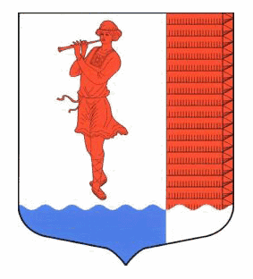

**ЛЕНИНГРАДСКАЯ ОБЛАСТЬ**

**ЛУЖСКИЙ МУНИЦИПАЛЬНЫЙ РАЙОН**

**АДМИНИСТРАЦИЯ ВОЛОДАРСКОГО СЕЛЬСКОГО ПОСЕЛЕНИЯ**

**П О С Т А Н О В Л Е Н И Е**

От 11 января 2024 г. № 3

«Об утверждении Положения о порядке

ведения электронных похозяйственных книг администрацией

Володарского сельского поселения

Лужского муниципального района

Ленинградской области на 2024, 2025, 2026, 2027, 2028 годы»

В соответствии с Федеральным законом от 07.07.2003 года № 112-ФЗ «О личном подсобном хозяйстве», приказом Минсельхоза Российской Федерации от 11.10.2010 года № 345 «Об утверждении формы и порядка ведения похозяйственных книг органами местного самоуправления поселений и органами местного самоуправления городских округов» администрация

ПОСТАНОВЛЯЕТ:

1. Утвердить Положение о порядке ведения похозяйственных электронных книг в администрации Володарского сельского поселения на 2024, 2025, 2026, 2027, 2028 годы (Приложение № 1, 2);
2. Опубликовать настоящее постановление на официальном сайте Володарского сельского поселения в сети Интернет;
3. Постановление вступает в силу после официального опубликования;
4. Контроль за исполнением данного постановления оставляю за собой.

И.о. главы администрации Песенко К.М.